瓯江口院区窗帘（货物）询价采购
- 采购项目及预算总额

项目情况：考虑温州新冠疫情不确定性，若疫情扩大我院瓯江口院区将作为温州市后备定点医院。考虑这一紧迫性，需对7个病区隔帘、布帘、浴帘、卷帘进行紧急定制采购。

采购项目：瓯江口院区窗帘（7个病区）

预算费用：155000元（人民币）
二、采购要求

- 内容、数量、简要技术要求等：
编号 | 名称 | 技术性能指标 |  | 数量 | 单位 | 参考产品图片 | 报价 | 小计
1 | 隔帘 | - 1、成份:100%聚酯纤维  ★2、克重:≥210g/㎡  - 3、可莘取重金属含量：锑≤0.2、铅、镉≤0. 1、 砷≤1.0；汞≤0.02；铬≤2.0；钴≤4.0；铜≤50.0； 镍≤4.0；六价铬≤0.5  - 4、致敏性染料：禁用  ★5、水洗尺寸变化率：经向：≤3%、纬向≤3%  ★6、断裂强力:经向≥300、纬向:≥800  ★7、甲醛含量：≤20mg/kg；  ★8、PH 值：4. 0-9.0；  ★9、异味：无；  - 10、可分解致癌芳香胺染料：未检出；  ★11、苯酚化合物：五氯苯酚≤0. 5、四氯苯酚≤0.5  具有B1级阻燃 |  | 2949.8 | 米 | 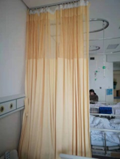
2 | 布帘 | - 1、成份：100%聚酯纤维；  - 2、克重：≥270g/㎡  ★3、遮光率70%  具有B1级阻燃 |  | 890.8 | 米 | 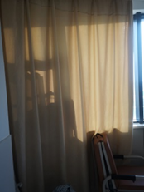
3 | 浴帘 | 采用PEVA材质，宽度1.8高度2.1米的 克重约每米250克，拒水性符合GB/T4745-2012技术要求， 甲醛(mg/kg) ≤300, PH值4. 0-9.0,可分解致癌芳香胺染料(mg/kg)：禁用(≤20),无异味，耐水 色牢度/级：变色≥3,沾色≥3。（安装时含挂钩） |  | 126 | 副 | 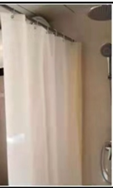
4 | 铝合金弯轨 | - 1、外观：型材装饰面上涂层均匀，无皱纹、流痕、 鼓泡、发黏、凹陷、暗斑、针孔、划伤等影响使用的可见缺陷。  - 2、壁厚：轨道壁厚≥l.8mm,  - 3、弯曲度 mm/任意300mm：≤0.1  - 4、扭拧度mm/m≤1.2  - 5、每米克重≥500g/m  - 6、抗拉强度≥200  - 7、规定非比例延伸强度≥180 |  | 445.4 | 米 | 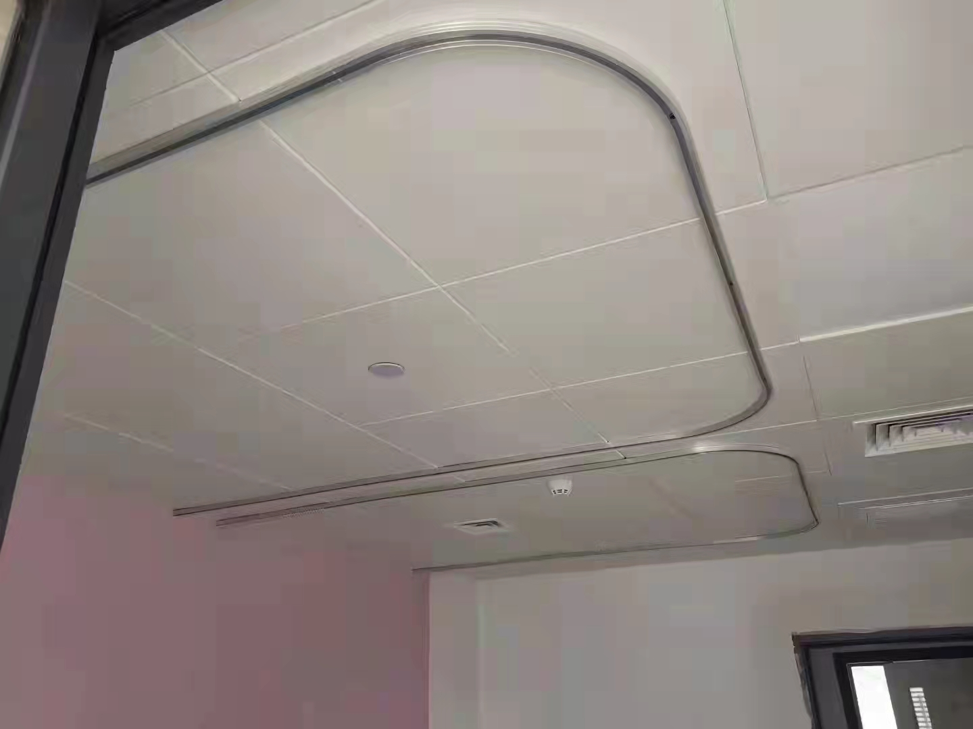
5 | 卷帘 | ①浅灰涂色卷帘 | ★ 1、面料材质：100%聚酯纤维  ★2、克重:140g/㎡ | 269.78 | 米 | 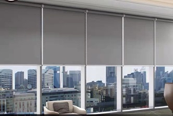
5 | 卷帘 | ②卷帘卷管 | ★ 1、材质：釆用高强度铝合金型材6063、T5  ★2、壁厚:≥0.4mm | 269.78 | 米
5 | 卷帘 | ③卷帘下杆 | - 1、材质：釆用高强度铝合金型材6063、T5  ★2、壁厚：≥1.0mm  3、外观：水滴型烤灰色漆 | 269.78 | 米
5 | 卷帘 | ①转动系统/制头 | 1、制头：1、8*8半透明方型在制头  - 2、使用强度：疲劳测试5000-10000次无异常。 采用较大尺寸的拉珠链轮，驱动制头，金属材料厚度2mm，表面珠光喷涂，制头尾部有省力、助力弹簧系统，比同类厂家的产品省力2倍。 | 269.78 | 米
备注 |  | - 具体样式、颜色参照其他已经开科科室。  - 隔帘、布帘米数按长度计算，与高度无关，米数指的是平摊后的实际长度。  3）限价155000元，此价格包括窗帘制作所有费用（税金，材料，人工，运费）等。

2、楼层分布情况
三号楼十层（O310）

序号 | 名称 | 规格（米） | 排数 | 数量（米） | 参考产品图片
1 | 隔帘 | 4.3*2.6 | 49 | 421.4
2 | 布帘 | 6.5*2.8 | 1 | 21
2 | 布帘 | 4*2.8 | 1 | 21
3 | 浴帘 | 0.95*2.1 | 18 | 18副
4 | 铝合金弯轨 | 10.5 | 2 | 10.5
5 | 卷帘 | 1.4*2 | 1 | 17.28
5 | 卷帘 | 0.9*2 | 6 | 17.28
5 | 卷帘 | 0.8*2 | 1 | 17.28
5 | 卷帘 | 1.04*2 | 1 | 17.28
5 | 卷帘 | 1.84*2.3 | 1 | 28.4
5 | 卷帘 | 2.0*2.3 | 1 | 28.4
5 | 卷帘 | 2.0*2.3 | 1 | 28.4
5 | 卷帘 | 1.54*2.3 | 1 | 28.4
5 | 卷帘 | 1.97*2.3 | 1 | 28.4
5 | 卷帘 | 1.0*2.3 | 3 | 28.4

三号楼二层（O302）

序号 | 名称 | 规格（米） | 排数 | 数量（米） | 参考产品图片
1 | 隔帘 | 4.3*2.6 | 49 | 421.4
2 | 布帘 | 3.2*2.8 | 1 | 44.8
2 | 布帘 | 3.2*2.8 | 1 | 44.8
2 | 布帘 | 4.0*2.8 | 2 | 44.8
2 | 布帘 | 4.0*2.8 | 2 | 44.8
3 | 浴帘 | 0.95*2.1 | 18 | 18副
4 | 铝合金弯轨 | 22.4 | 6 | 22.4
5 | 卷帘 | 1.4*2 | 1 | 17.28
5 | 卷帘 | 0.9*2 | 6 | 17.28
5 | 卷帘 | 0.8*2 | 1 | 17.28
5 | 卷帘 | 1.04*2 | 1 | 17.28
5 | 卷帘 | 1.84*2.3 | 1 | 23.8
5 | 卷帘 | 2.0*2.3 | 1 | 23.8
5 | 卷帘 | 1.54*2.3 | 1 | 23.8
5 | 卷帘 | 1.97*2.3 | 1 | 23.8
5 | 卷帘 | 1.0*2.3 | 3 | 23.8

二号楼十二层（O212）

序号 | 名称 | 规格（米） | 排数 | 数量（米） | 参考产品图片
1 | 隔帘 | 4.3*2.6 | 49 | 421.4
2 | 布帘 | 4*2.8 | 19 | 165
2 | 布帘 | 6.5*2.8 | 1 | 165
3 | 浴帘 | 0.95*2.1 | 18 | 18副
4 | 铝合金弯轨 | 82.5 | 20 | 82.5
5 | 卷帘 | 1.4*2 | 1 | 17.28
5 | 卷帘 | 0.9*2 | 6 | 17.28
5 | 卷帘 | 0.8*2 | 1 | 17.28
5 | 卷帘 | 1.04*2 | 1 | 17.28
5 | 卷帘 | 1.84*2.3 | 1 | 23.8
5 | 卷帘 | 2.0*2.3 | 1 | 23.8
5 | 卷帘 | 1.54*2.3 | 1 | 23.8
5 | 卷帘 | 1.97*2.3 | 1 | 23.8
5 | 卷帘 | 1.0*2.3 | 3 | 23.8

一号楼十二层（O112）

序号 | 名称 | 规格（米） | 排数 | 数量（米） | 参考产品图片
1 | 隔帘 | 4.3*2.6 | 49 | 421.4
2 | 布帘 | 4*2.8 | 19 | 165
2 | 布帘 | 6.5*2.8 | 1 | 165
3 | 浴帘 | 0.95*2.1 | 18 | 18副
4 | 铝合金弯轨 | 82.5 | 20 | 82.5
5 | 卷帘 | 1.4*2 | 1 | 17.28
5 | 卷帘 | 0.9*2 | 6 | 17.28
5 | 卷帘 | 0.8*2 | 1 | 17.28
5 | 卷帘 | 1.04*2 | 1 | 17.28
5 | 卷帘 | 1.84*2.3 | 1 | 23.8
5 | 卷帘 | 2.0*2.3 | 1 | 23.8
5 | 卷帘 | 1.54*2.3 | 1 | 23.8
5 | 卷帘 | 1.97*2.3 | 1 | 23.8
5 | 卷帘 | 1.0*2.3*3 | 3 | 23.8

一号楼四层（O104）

序号 | 名称 | 规格（米） | 排数 | 数量（米） | 参考产品图片
1 | 隔帘 | 4.3*2.6 | 49 | 421.4
2 | 布帘 | 4*2.8 | 19 | 165
2 | 布帘 | 6.5*2.8 | 1 | 165
3 | 浴帘 | 0.95*2.1 | 18 | 18副
4 | 铝合金弯轨 | 82.5 | 20 | 82.5
5 | 卷帘 | 1.4*2 | 1 | 17.28
5 | 卷帘 | 0.9*2 | 6 | 17.28
5 | 卷帘 | 0.8*2 | 1 | 17.28
5 | 卷帘 | 1.04*2 | 1 | 17.28
5 | 卷帘 | 1.84*2.3 | 1 | 23.8
5 | 卷帘 | 2.0*2.3 | 1 | 23.8
5 | 卷帘 | 1.54*2.3 | 1 | 23.8
5 | 卷帘 | 1.97*2.3 | 1 | 23.8
5 | 卷帘 | 1.0*2.3 | 3 | 23.8

一号楼三层（O103）

序号 | 名称 | 规格（米） | 排数 | 数量（米） | 参考产品图片
1 | 隔帘 | 4.3*2.6 | 49 | 421.4
2 | 布帘 | 4*2.8 | 19 | 165
2 | 布帘 | 6.5*2.8 | 1 | 165
3 | 浴帘 | 0.95*2.1 | 18 | 18副
4 | 铝合金弯轨 | 82.5 | 20 | 82.5
5 | 卷帘 | 1.4*2 | 1 | 17.28
5 | 卷帘 | 0.9*2 | 6 | 17.28
5 | 卷帘 | 0.8*2 | 1 | 17.28
5 | 卷帘 | 1.04*2 | 1 | 17.28
5 | 卷帘 | 1.84*2.3 | 1 | 23.8
5 | 卷帘 | 2.0*2.3 | 1 | 23.8
5 | 卷帘 | 1.54*2.3 | 1 | 23.8
5 | 卷帘 | 1.97*2.3 | 1 | 23.8
5 | 卷帘 | 1.0*2.3 | 3 | 23.8

一号楼二层（O102）

序号 | 名称 | 规格（米） | 排数 | 数量（米） | 参考产品图片
1 | 隔帘 | 4.3*2.6 | 49 | 421.4
2 | 布帘 | 4*2.8 | 19 | 165
2 | 布帘 | 6.5*2.8 | 1 | 165
3 | 浴帘 | 0.95*2.1 | 18 | 18副
4 | 铝合金弯轨 | 82.5 | 20 | 82.5
5 | 卷帘 | 1.84*2.3 | 1 | 18.7
5 | 卷帘 | 2.0*2.3 | 1 | 18.7
5 | 卷帘 | 1.54*2.3 | 1 | 18.7
5 | 卷帘 | 1.97*2.3 | 1 | 18.7
5 | 卷帘 | 1.0*2.3 | 3 | 18.7

- 接到具体制作需求后1个月内完成
- 合同有效期1年。
三、评标方法
1、提供公司营业执照、公司介绍、业绩等
2、在符合采购需求的情况下，低价中标。
四、报价文件
编号 | 名称 | 技术性能指标 |  | 数量 | 单位 | 参考产品图片 | 报价（元/米） | 小计
1 | 隔帘 | 按采购需求 |  | 2949.8 | 米
2 | 布帘 | 按采购需求 |  | 890.8 | 米
3 | 浴帘 | 按采购需求 |  | 126 | 副
4 | 铝合金弯轨 | 按采购需求 |  | 445.4 | 米
5 | 卷帘 | ①浅灰涂色卷帘 | 按采购需求 | 269.78 | 米
5 | 卷帘 | ②卷帘卷管 | 按采购需求 | 269.78 | 米
5 | 卷帘 | ③卷帘下杆 | 按采购需求 | 269.78 | 米
5 | 卷帘 | - 转动系统/制头 | 按采购需求 | 269.78 | 米
备注 |  | - 具体样式、颜色参照其他已经开科科室。  - 隔帘、布帘米数按长度计算，与高度无关，米数指的是平摊后的实际长度。  3）限价155000元，此价格包括窗帘制作所有费用（税金，材料，人工，运费）等。

